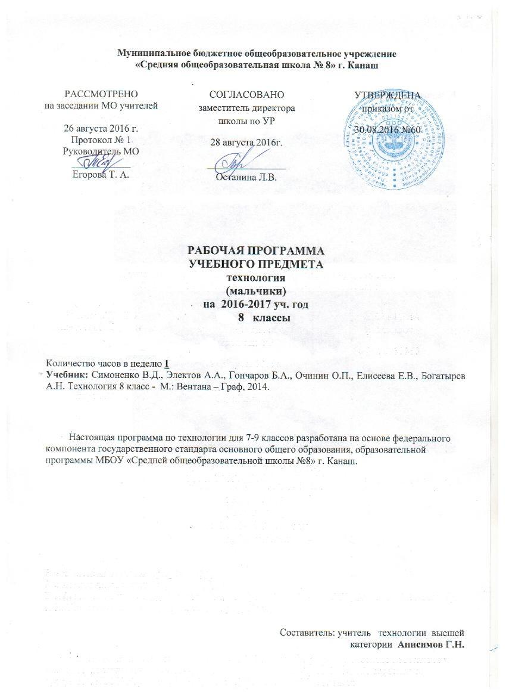

Планируемые результаты.
Учащиеся 8 класса должны:

Знать общие правила ведения домашнего хозяйства, бюджет семьи знать, понимать- основные технологические понятия; назначение и технологические свойства материалов; назначение и устройство применяемых ручных инструментов, приспособлений, машин и оборудования; виды, приемы и последовательность выполнения технологических операций, влияние различных технологий обработки материалов и получения продукции на окружающую среду и здоровье человека; профессии и специальности, связанные с обработкой материалов, созданием изделий из них, получением продукции.
уметь, рационально организовывать рабочее место; находить необходимую информацию в различных источниках, применять конструкторскую и технологическую документацию; составлять последовательность выполнения технологических операций для изготовления изделия или получения продукта; выбирать материалы, инструменты и оборудование для выполнения работ; выполнять технологические операции с использованием ручных инструментов, приспособлений, машин и оборудования; соблюдать требования безопасности труда и правила пользования ручными инструментами, машинами и оборудованием; осуществлять доступными средствами контроль качества изготавливаемого изделия (детали); находить и устранять допущенные дефекты; проводить разработку учебного проекта изготовления изделия или получения продукта с использованием освоенных технологий и доступных материалов; планировать работы с учетом имеющихся ресурсов и условий; распределять работу при коллективной деятельности.
Использовать приобретенные знания и умения в практической деятельности и повседневной жизни для:
получения технико-технологических сведений из разнообразных источников информации; организации индивидуальной и коллективной трудовой деятельности; изготовления или ремонта изделий из различных материалов; создания изделий или получения продукта с использованием ручных инструментов, машин, оборудования и приспособлений; контроля качества выполняемых работ с применением мерительных, контрольных и разметочных инструментов; обеспечения безопасности труда; оценки затрат, необходимых для создания объекта или услуги.
Знать устройство электроизмерительных и электронагревательных приборов
Основное содержание
Технологии художественно-прикладной обработки материалов (4 часа)
Основные теоретические сведения
Традиции, обряды, семейные праздники. Национальные орнаменты в элементах быта и одежде, художественно-прикладные изделия.
Традиционные виды декоративно-прикладного творчества и народных промыслов России.
Региональные виды декоративно-прикладного творчества (ремесла). Единство функционального назначения, формы и художественного оформления изделия. Эстетические и эргономические требования к изделию. Понятие о композиции.
Традиционные виды декоративно-прикладного творчества и народных промыслов при работе с древесиной и металлами в России.
Технологии художественно-прикладной обработки материалов различными видами инструментов . Разработка изделия с учетом прагматического назначения и эстетических свойств. Составление рабочей документации. Освоение приемов выполнения основных операций ручными инструментами.
Правила безопасности труда при выполнении художественно-прикладных работ с древесиной и металлами.
Примерные темы лабораторно-практических и практических работ
Ознакомление с характерными особенностями различных видов декоративно-прикладного творчества народов России.
Определение требований к создаваемому изделию. Разработка эскизов изделий и их декоративного оформления.
Изготовление изделия с применением технологий ручной и механизированной обработки материалов. Отделка и презентация изделий.
Соблюдение правил безопасности труда.
Варианты объектов труда
Предметы хозяйственно бытового назначения, игрушки, кухонные принадлежности, предметы интерьера и детали мебели, украшения, бижутерия.

Семейная экономика (3 часа)
Основные теоретические сведения
Источники семейных доходов и бюджет семьи. Потребности человека. Минимальные и оптимальные потребности членов семьи. Потребительская корзина одного человека и семьи. Рациональное планирование расходов на основе актуальных потребностей семьи. Оценка возможностей предпринимательской деятельности для пополнения семейного бюджета. Выбор возможного объекта или услуги для предпринимательской деятельности на основе анализа потребностей местного населения и рынка потребительских товаров.
Потребительские качества товаров и услуг. Планирование расходов семьи. Правила поведения при совершении покупки. Права потребителя и их защита.
Подбор на основе анализа рекламной информации современной бытовой техники с учетом потребностей и доходов семьи. Формирование потребительской корзины семьи с учетом уровня доходов ее членов и региональных рыночных цен.
Лабораторно-практические и практические работы.
Оценка имеющихся и возможных источников доходов семьи. Планирование недельных, месячных и годовых расходов семьи с учетом ее состава. Изучение цен на рынке товаров и услуг с целью минимизации расходов в бюджете семьи.
Анализ качества и потребительских свойств товаров. Выбор способа совершения покупки. Положения законодательства по правам потребителей.
Планирование возможной индивидуальной трудовой деятельности: обоснование объектов или услуг, примерная оценка доходности предприятия.

Технология ведения дома (5 часов)
Основные теоретические сведения
Схемы горячего и холодного водоснабжения в многоэтажном доме. Система канализации в доме. Мусоропроводы и мусоросборники.
Виды инструментов и приспособлений для санитарно-технических работ. Их назначение, способы и приемы работы с ними.
Устройство водоразборных кранов и вентилей. Способы монтажа кранов, вентилей и смесителей. Устройство сливных бачков различных типов.
Причины подтекания воды в водоразборных кранах и вентилях, сливных бачках. Способы ремонта запорной аппаратуры.
Утилизация сточных вод системы водоснабжения и канализации. Экологические проблемы, связанные с их утилизацией.
Профессии, связанные с выполнением санитарно-технических или ремонтно-отделочных работ.
Лабораторно-практические и практические работы.
Ознакомление со схемой системы водоснабжения и канализации в школе и дома. Ознакомление с сантехническими инструментами и приспособлениями. Изготовление троса для чистки канализационных труб. Изготовление резиновых шайб и прокладок к вентилям и кранам.
Разборка и сборка запорных устройств системы водоснабжения со сменными буксами. Учебные работы по замене прокладок и установке новых герметизирующих колец в запорных устройствах со сменными буксами.

Электротехнические работы (7 часов)
Основные теоретические сведения.
Организация рабочего места, использование инструментов и приспособлений для
выполнения электромонтажных работ. Применение индивидуальных средств защиты при выполнении электротехнических работ. Соблюдение правил электробезопасности, правил эксплуатации бытовых электроприборов.
Виды источников и потребителей электрической энергии, применение
различных видов электротехнических материалов и изделий в приборах и устройствах.
Применение условных графических обозначений элементов электрических цепей для
чтения и составления электрических схем.
Практические работы
Сборка моделей электроосветительных приборов и проверка их работы с
использованием электроизмерительных приборов. Подключение к источнику тока
коллекторного электродвигателя и управление скоростью его вращения.
Подключение типовых аппаратов защиты электрических цепей и бытовых
потребителей электрической энергии,принципы работы и использование
типовых средств управления и защиты. подбор бытовых приборов по
их мощности. Определение расхода и стоимости потребляемой энергии.
Технологии исследовательской и опытнической деятельности.(15часов)
Основные теоретические сведения
Творческие методы поиска новых решений: морфологический анализ, метод фокальных объектов. Экспертные методы сравнения вариантов решений.
Методы поиска научно-технической информации. Применение ЭВМ для поиска информации и формирования базы данных.
Понятие о техническом задании. Этапы проектирования и конструирования. Государственные стандарты на типовые детали и документацию (ЕСКД и ЕСТД).
Методы определения себестоимости изделия. Производительность труда. Цена изделия как товара. Основные виды проектной документации. Способы проведения презентации проектов.
Экономическая оценка стоимости выполнения проекта.
Практические работы.
Обоснование выбора изделия на основе личных потребностей. Обоснование идеи изделия на основе маркетинговых опросов. Поиск необходимой информации и создание баз данных с использованием ЭВМ.
Коллективный анализ возможностей изготовления изделий, предложенных учащимися.

Тематическое планирование
 | Наименование разделов  и тем | Практические работы
 |  |  | Кол-во часов по теме
 | Технология ведения дома |  | 5
1 | Вводный урок |  | 1
2 | Инженерные коммуникации в доме |  | 1
3 | Водопровод и канализация:типичные неисправности и простейший ремонт. |  | 1
4 | Устройство оконного и дверного блока  Виды ремонтных работ. | + | 1
5 | Технология установки врезного замка.Утепление дверей и окон |  | 1
 | Художественная обработка материалов |  | 4
6 | Виды художественной обработки материалов |  | 1
7 | Национальные орнаменты в элементах быта и одежде, художественно-прикладные изделия. | + | 1
8 | Региональные виды декоративно-прикладного творчества (ремесла).Резьба по дереву | + | 1
9 | Инструменты для резьбы по дереву | + | 1
 | Семейная экономика |  | 3
10 | Семья как экономическая ячейка общества. |  | 1
11 | Предпринимательство в семье. Потребности семьи. |  | 1
12 | Бюджет семьи. Доходная и расходная части бюджета. |  | 1
 | Электротехнические работы |  | 7
13 | Электрическая энергия – основа современного технического прогресса. |  | 1
14 | Электрические провода. Виды соединения проводов. | + | 1
15 | Электромагниты и их применение. |  | 1
16 | Электроосветительные приборы. Лампа накаливания. Люминесцентное и неоновое освещение. |  | 1
17 | Бытовые электронагревательные приборы. | + | 1
18 | Назначение электрических двигателей. |  | 1
19 | Развитие электроэнергетики. Энергосбережение. |  | 1
 | Технологии исследовательской и опытнической деятельности. |  | 15
20 | Составляющие проектирования. Выбор темы проекта. | + | 1
21-22 | Проектирование образцов будущего изделия. Выбор материалов по соответствующим критериям. | + | 2
23-24 | Дизайн-спецификация и дизайн-анализ проектируемого изделия. | + | 2
25 | Разработка чертежа изделия. Планирование процесса создания изделия. | + | 1
26-27 | Корректировка плана выполнения проекта в соответствии с проведенным анализом правильности выбранных решений. | + | 2
28-33 | Оценка стоимости готового изделия. Выполнение проекта. | + | 6
34 | Защита проекта. | + | 2
 |  | 22 | 35

